Республика Алтай Усть-Коксинский район  Муниципальное образование  Карагайское сельское поселение  Сельский Совет депутатов | 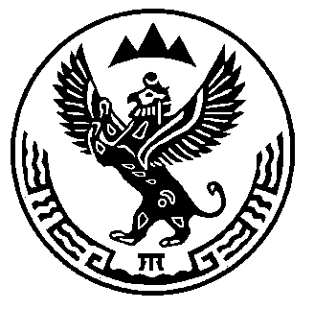 | Алтай Республиканыҥ Кöксуу-Оозы аймагында  Муниципал тозолмо  Карагайдагы jурт jеезениҥ  Депутаттардын iурт Соведи
Совет депутатов третьего созыва Карагайского сельского поселения
/Тридцать третья сессия третьего созыва/

Решение № 33-01 Чечим
от 18.06.2018 г.
с. Карагай

О назначении выборов главы
муниципального образования
«Карагайское сельское поселение»

В соответствии с частями 1, 2 и 4 статьи 6 Закона Республики Алтай
от 5 мая 2011 года № 14-РЗ «О муниципальных выборах в Республике Алтай», Уставом муниципального образования «Карагайское сельское поселение» сельский Совет депутатов Карагайского сельского поселения

РЕШИЛ:

1. Назначить выборы главы муниципального образования «Карагайское сельское поселение» на 9 сентября 2018 года.
2. Опубликовать настоящее решение в течение 5 дней в Усть-Коксинской районной газете «Уймонские Вести».
3. Настоящее решение вступает в силу с момента его официального опубликования.
4. Контроль за исполнением настоящего решения возложить на специалиста 1 категории Фефелову Ольгу Валерьевну.

Председатель сельского Совета депутатов
Карагайского сельского поселения Е.П. Кудрявцев

